TRƯỜNG THCS VẠN PHÚC KHÔNG CHỦ QUAN VỚI SỐT XUẤT HUYẾT
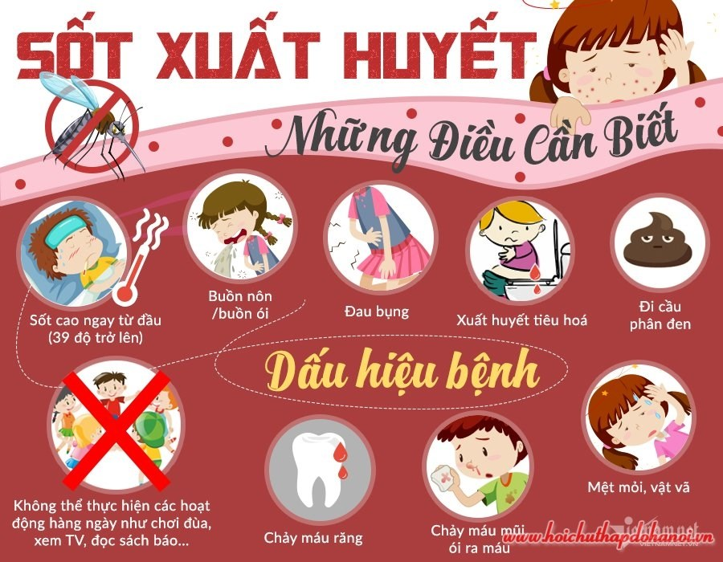
- Sốt xuất huyết là bệnh truyền nhiễm cấp tính, có thể gây thành dịch do virus dengue gây ra. Bệnh lây lan do muỗi vằn đốt người bệnh nhiễm vi rút sau đó truyền bệnh cho người lành qua vết đốt.
- Bệnh chưa có thuốc điều trị đặc hiệu và chưa có vắc xin phòng bệnh.
- Thường gây ra dịch lớn với nhiều người mắc có thể gây tử vong nhất là với trẻ em, gây thiệt hại lớn về kinh tế, xã hội.
- Phòng chống sốt xuất huyết là trách nhiệm của cả cộng đồng. Trường THCS Vạn Phúc luôn chú trọng công tác phòng chống dịch bệnh đặc biệt là dịch sốt xuất huyết.
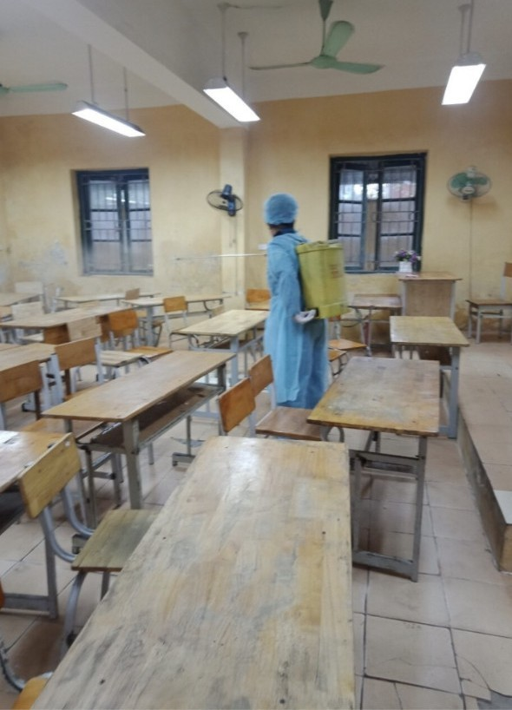 | 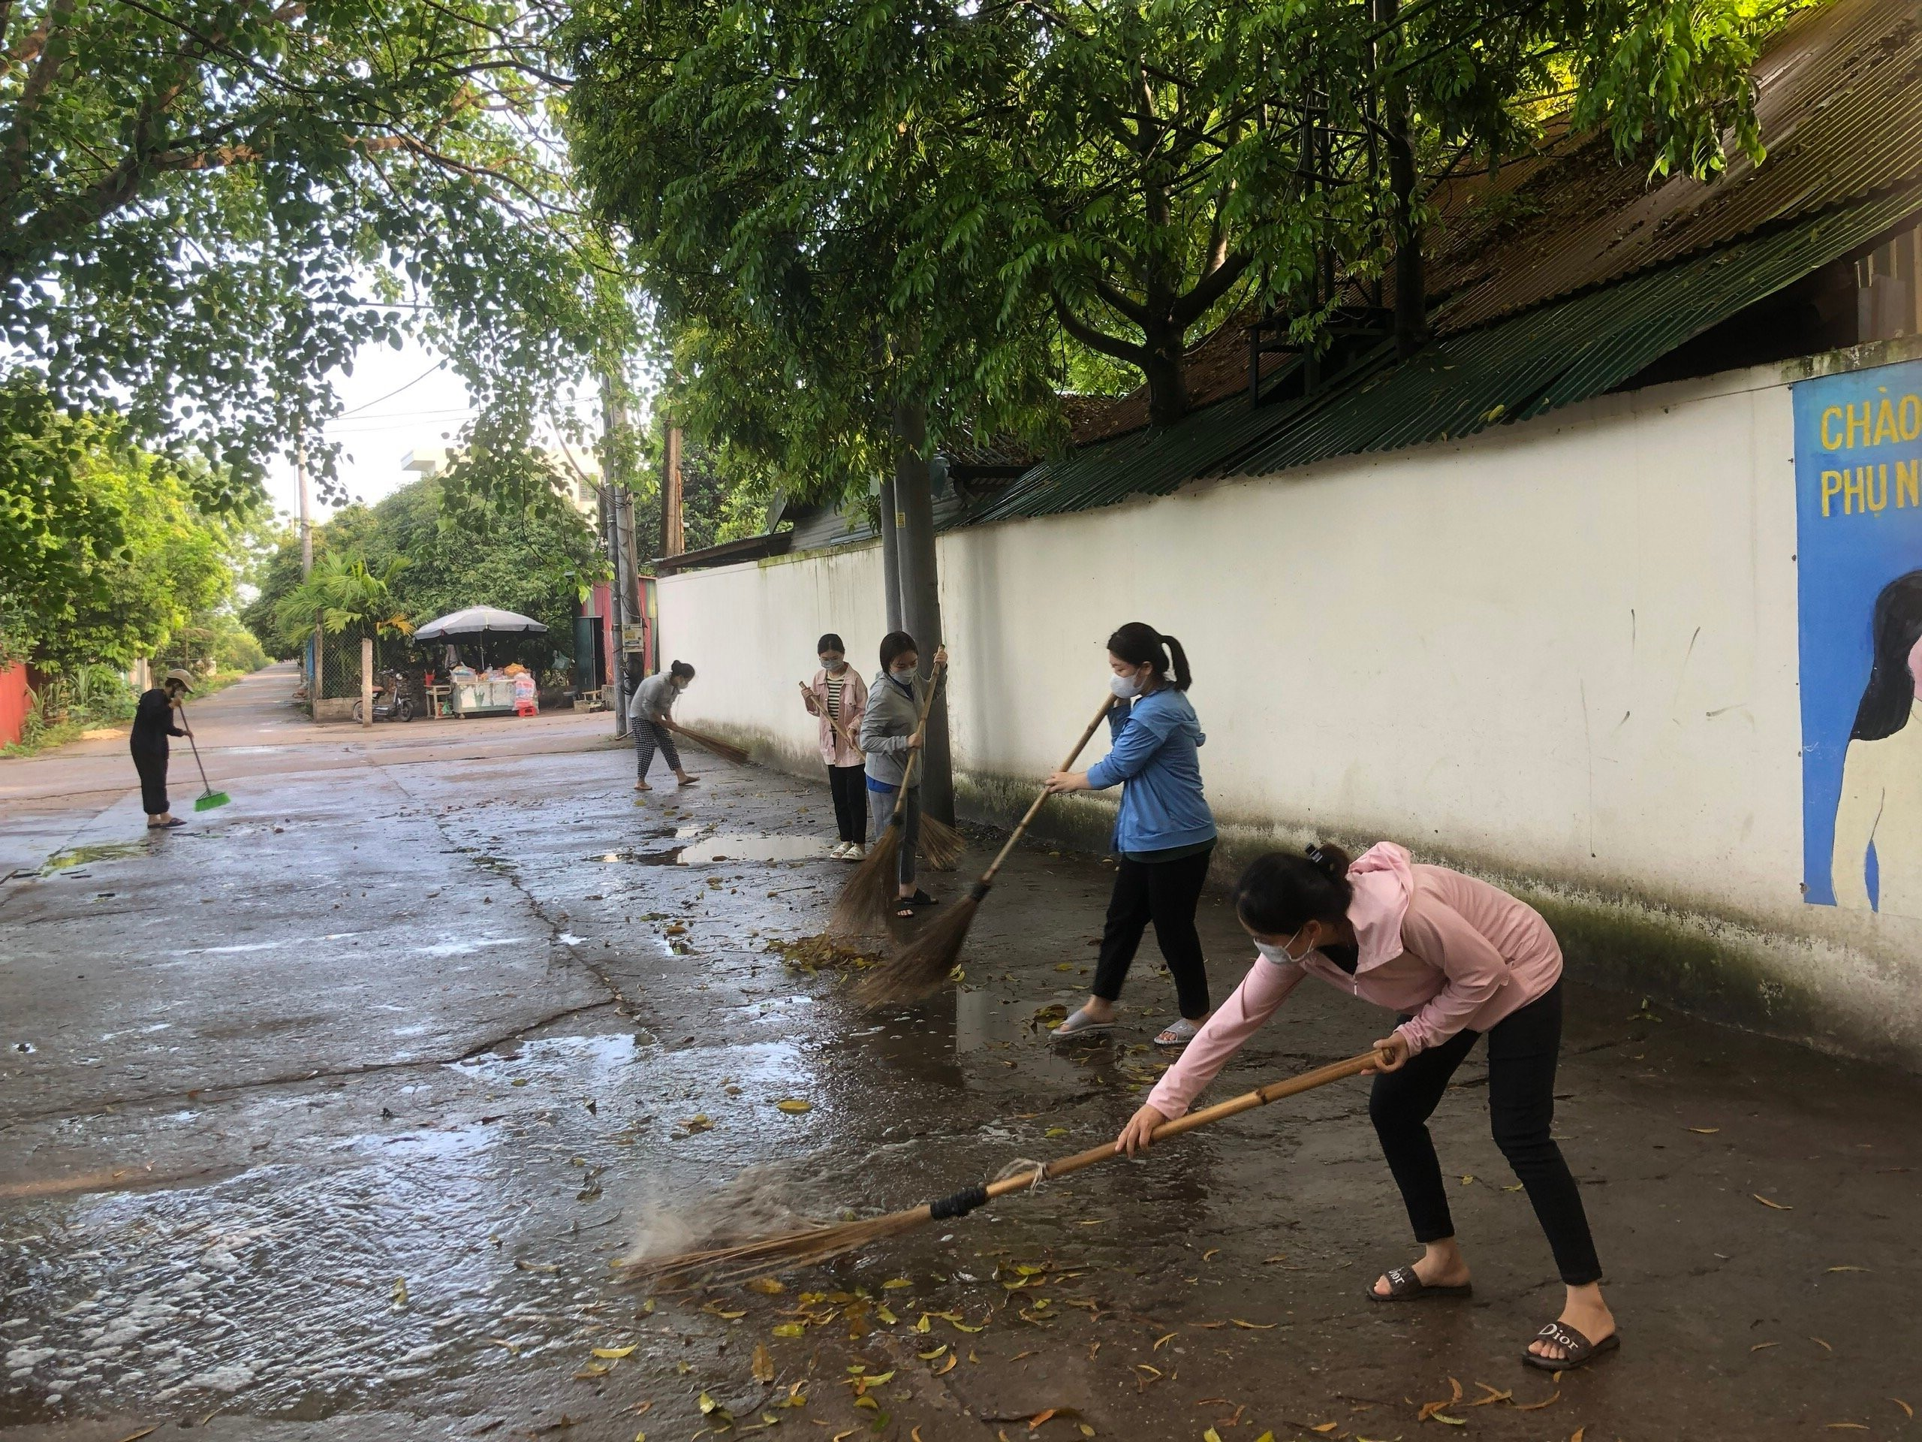
- Nhà trường đã tuyên truyền nguyên nhân, tác hại của dịch sốt xuất huyết đến từng học sinh đồng thời cũng đã tổ chức phun thuốc phòng dịch kết hợp với lao động tổng vệ sinh toàn trường để phòng dịch.
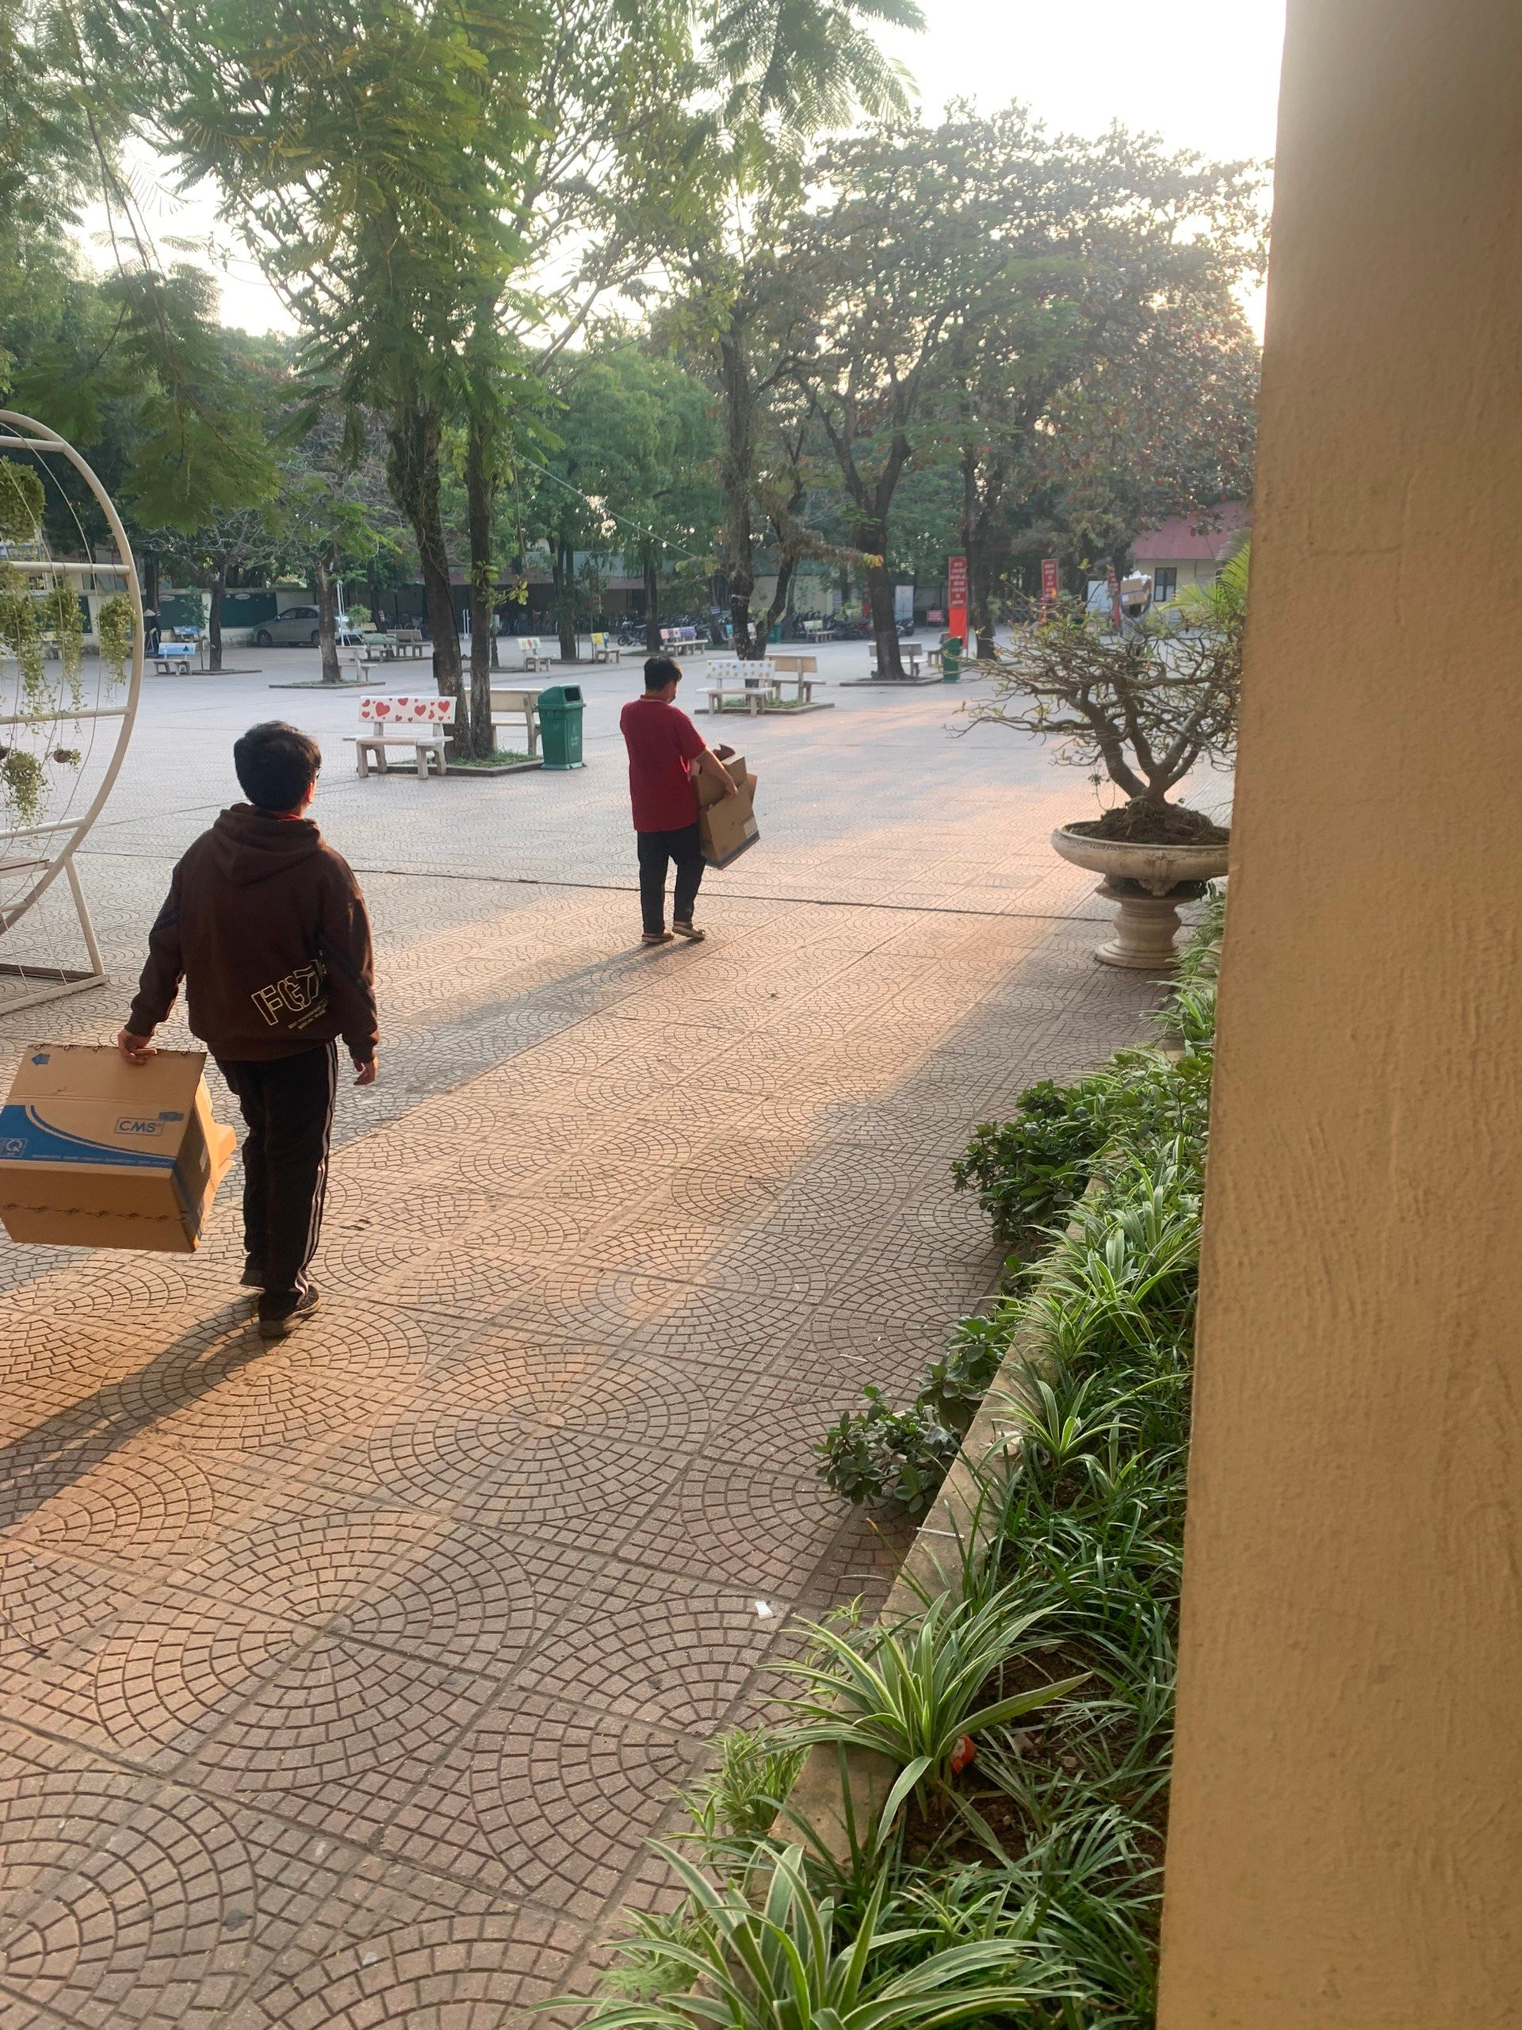 | 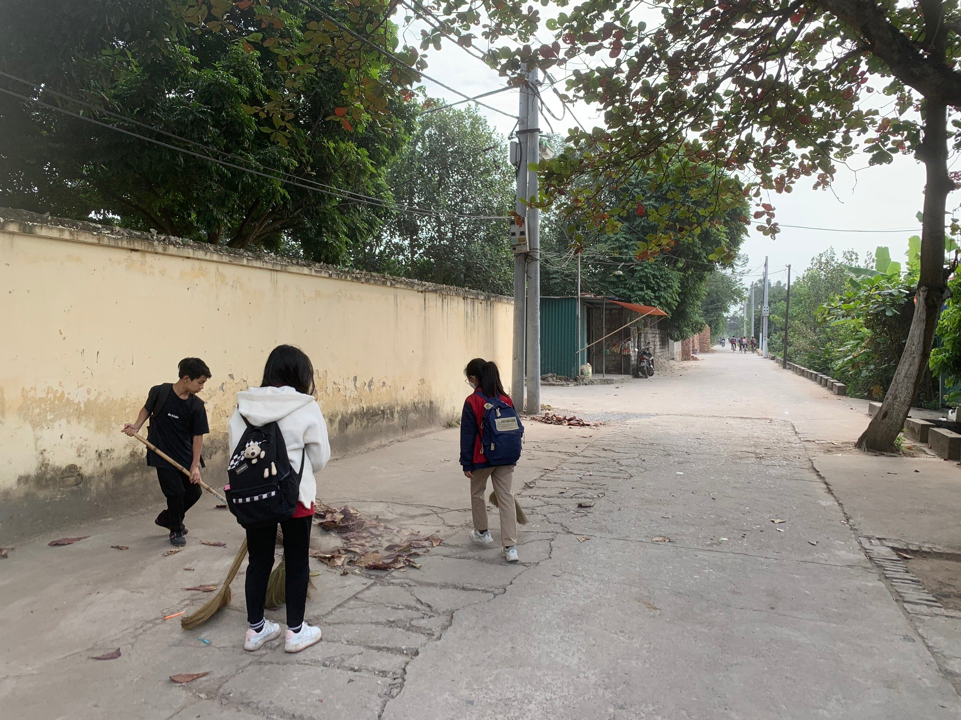

- Học sinh trường THCS Vạn Phúc đã hô vang khẩu hiệu "Không có lăng quăng - Không có sốt xuất huyết" như một lời cam kết đầy sức trẻ cho hoạt động phòng chống sốt xuất huyết.
- Trong thời gian tới, chính các em sẽ là những "cán bộ tuyên truyền" hiệu quả trong việc vận động gia đình thực hiện vệ sinh môi trường, diệt lăng quăng ở các vật chứa nước ở trong và xung quanh nhà, góp phần tích cực trong hoạt động phòng chống sốt xuất huyết tại địa phương.

